摘要

第一部分项目简介

项目概况

、创业团队

第二部分市场分析

市场背景

市场机会及环境

三、竟争分析

SWOT分析

第三部分可行性分析

目标及方案可行性

、经济可行性

、环境可行性

四、技术可行性

第四部分组织管理

业务流程简介

三、功能模块设计

三、数据库设计

四、服务细则

第五部分宣传与营销策略.

宣传方案

二、营销策略

营销方案

第六部分财务分析

资金筹集

盈利分析

投资风险与投资收益

第七部分机遇与风险

机遇分析

风险分析

应对策略

附录:创建“校园二手平台”——调查问卷分析

摘要

目前高校二手市场在信息更新和组织规模方面都已不能满足广大学生的需

求和利益，而ASP和 Sql server技术目前已能很好满足校园电子商务系统的需

求。在这种背景下我们组提出了建设基于web校园二手交易平台的设想，并由

此展开相应的可行性和需求分析，进行了业务流程、功能模块和数据库的设计。

关键词:基于web;校园二手市场;电子商务系统

第一部分项目简介

项日概况

二手商品交易成为了当代大学生课余生活的一大热门，许多学校每年都要

举办红红火火的“跳蚤”市场，可见大学生对二手商品交易的需求，可遗憾的是

校内的二手交易往往时间短暂，远远无法满足广大学子交易的需求。于是一种新

的二手商品信息交流的方式出现了，就是基于Web的校园网二手商品交易系统

通过这个系统，可以发现每一个校园网用户都是系统的主人，大家可以非常方便

的发布自己的信息，浏览别人的发布的信息，还可以对各种二手商品信息作出横

向比较，作出自己的最佳选择

校园手交易平台为在校学生提供个供需平台，学生可以将自己不用的东

西放在网上，也可在网上找到自己需要的东西，物美价廉，达到双赢。我们的宗旨

是全心全意服务学生、方便学生。诚待在校学生积极参与，帮助自己，帮助他人。

、创业团队

我们团队有人力资源管理专业的十二名同学，人力资源管理专业对于平台的组织管理，人力规划，网络策划都具有专业优势，我们团队将分为三个部门分别

负责市场宣传、技术开发、服务管理。各部门各司其职，分工协作，我们还将联

手信息工程学院的网络技术专业的同学来进行共同管理，并欢迎一切有志于谋求

发展的朋友一起加入进来。

第二部分市场分析

市场背景

当前高教园区有温州大学，温州医学院，温州大学城市学院等多所院校，在

校的大学生所拥有的闲置物品越来越多，特别是对于即将面临毕业的大四学生来

说，很多东西的处理都成了一个问题，很多人转让二手物品只能在茶山镇上或街

头摆摊，伴随着学生的购买能力的提高和每年的升学与毕业，加之信息交流的落

后，二手交易发展的并不好，有需要的同学未必能找到所要的信息，还有许多书

籍和生活用品被丢弃，造成了浪费，我们小组就此为市场背景，计划了二手交易

平台这个方案，可以聚集大家的二手物品进行交易，不仅满足大多数学生的需求

也节约了资源。

、市场机会及环境

茶山高教园区有广大的学生市场以及学生二手交易市场比较不足，在校大学

生二手物品尤其是对书籍、自行车、电子产品以及体育用品异常关注、交易需求

大，同时大学生具有相似的消费需求等，很多物品都是学生可以反复使用的，并

且我们学校随处可见被闲置的自行车，身边还有放到网上去卖二手书的同学，这

个市场缺口是容易满足的。这为我们建立一个二手交易平台提供了一个十分好的

台，也满足了这个缺口，并且网上购物趋势越来越强劲，有价值有需求的二手

物品交易平台是学生认可及需要的。所以对于本次我们所策划的二手市场交易平

台的市场机会及环境是想当乐观的

竞争分析

据了解，温州高教园区的学生进行二手交易也只是通过学校贴吧、格子铺、

小广告、熟人推荐、校旁网等方式进行。学校贴吧冷冷清清、格子铺鲜有人光顾

等都使得二手货交易时效性差、交易频率低。大学城还没有一家专门经营大学生

二手货的平台，这就意味着大学生二手交易平台竞争对手少，至少在短期内可以

大展身手，迅速占领市场。但是另一方面，根据分析，该市场的进入壁垒比较低，

大学生二手网一旦为试点学校内的学生所认可和接受，应该迅速扩展其业务、扩

大其规模，以防有新进入者带来威胁。

竞争对手一:大学城各校各学院的社团组织的跳蚤市场

竞争对手二:校旁网——温州大学二手市场

竞争对手三:58同城——温州二手网

四、SWOT分析

coiN. com

）优势 （strength）分析

、组成人员自身优势:主要有人力资源管理专业学生组成，同时我们学院

有计算机专业的学生，可以将他们拉入我们的团队中，为我们提供技术支持。

2、多数雇佣学生做兼职降低运作成本

3、目标市场较为集中。

4、成员具有很高的创业素质、创业激情与创业经验。

5、可以利用广泛的人际关系网络使得货物来源渠道丰富

6、针对我们创业与学习时间协调问题，我们制定了一套完善的时间安排体

系。使每人的工作时间与学习时间不相冲突

7、学校虽然偶尔拥有跳蚤市场，但只在每年毕业时或者在特殊且少量的日

子里才举行，不规范，且不能完全满足学生的交易需求

二）劣势（ weakness）分析:

1、虽然二手交易平台具有一定的发展优势，但学校方面对校园电子商务网

站开发及管理的理论研究不足，同时运用网络联系各大学校的二手信息，缺乏相

关知识，管理还存在问题，由于大多数管理者由学生担任，缺乏管理经验

2、由于是为学生主办的二手市场，吸引投资者有一定难度。缺少资金注入

是制约其发展壮大的主要因素。

3、在技术方面，在后期的平台运作，人员管理，产品升级等方面仍需要不

断摸索与改进

4、目标市场较小，消费群体较单一

（三）机会（ pportunity）分析

高校目前还没有如此针对高校学生的二手市场，主要为学生的闲置

物品服务，尤其是在生活区内

2、以创建“节约型校园”为立足点，方便学生们的日常生活，会得到学生们

的欢迎

3、为广大温州高校学子节省了花费

4、国家以及学院鼓励高校学生自主创业，并且有一定的优惠政策

5、在老师的带领下，我们学习了很多先进创业理念与思维方式

6、目前正值自主创业、规范跳蚤市场阶段，为在校师生及教职工提供一个

正规、便捷的一个二手交易平台，会受到高校人士的支持。

（四）威胁（ threat）分析

1、温州髙校数量有限，各髙校的在校学生数量有限。这也对二手交易平台的服

务范围形成了一定的制约

2、另外，一些知名的电子商务网站也冲击着这一市场，加上校园内的一些商家，

因此竞争会非常激烈。

3、二手市场上交易的物品质量很重要，而我们先期开展业务顾客不了解，会对

我们的信誉产生怀疑

4、对于一些价格高的物品人们普遍不信任二手市场，害怕上当受骗

第三部分可行性分析

、目标及方案可行性

随着大学生购买能力的提升，二手闲置物品也越来越多，学校不定期的“跳

蚤”市场已经无法满足大家的需求，而且，现在还未有专业化、标准化的二手务

机构。高校二手市场的供求双方都是庞大的群体，对二手交易需求非常强烈，因

此立足于满足高校学生交易的需要，建立高校二手交易平台，将变得更为可

更具必要性。大学生具有相似的消费心理、共同的生活环境、生活方式，大多数

交易物品都是学生自身需要的，交易商品具有共性（如:书籍、电子产品、自行

车、体育用品等），使得学生之间交易的更为频繁，这是造成交易需求压力的原

因之

设计这样一个系统，从根本上解决了传统的校园二手信息发布交流方式的弊

端，使得校园各种二手商品信息得到了有效的整合，方便了广大用户。且拥有的

客户通常只是大学校园网的用户，所有系统规模上来讲不会很大。从技术上来说

由于是基于Web的，可以相对比较容易面对用户的实际需求而开发。而在现今，

各种网络应用的开发已经相当成熟，出现了几大主流的开发语言和工具，都可以

非常有效的支持开发这样一个系统。从运行上来说，由于客户端仅仅只是需要一

个浏览器，通过浏览器米登陆系统而服务器端也只需要台服务器，服务器要

求一个数据库环境和一个网络应用开发的环境，实现起来比较容易，所以从运行

上来说是可行的。在各种可行性研究保证和基于用户需求要求下，开发系统的方

案经过不断论证和假设，确定出了一个最佳方案。

、经济可行性

一）广大高校学子是二手交易平台的服务对象，大学生具有收入单

消费多样化和消费观念的开放性等独特的生活方式和消费心理，在校学生人数

交易需求意愿与交易频繁度构成了大学生二手交易这一市场。大学生对校内二手

物品尤其是对书籍、自行车、电子产品以及体育用品异常关注、交易需求大

（二）高校的二手交易市场广阔，每年都有毕业生要毕业，每年也都有新生

报到。毕业生不可能将几年来留存下的东西都带走，有些物品已成为累赘，而大部

分学生的消费水平不高，都希望能买到物美价廉的商品，以往学校会组织学生在

指定的地点进行旧货交易以方便学生，但这也无法满足学生日常的旧用品交易

三）在构建高校二手交易平台中，会遇到普通二手商品店可替代性等问

题，但二手交易平台作为专业的交易枢纽，从定位、品牌以及销售方式、服务、

管理等各个方面均要优于普通二手商品店。高校二手交易平台提倡资源优化配

置，满足髙校学生需求，“以货易货”等个性化策略，以大学生自己进行管理，

能够把握时尚动态。高校二手交易平台专为大学生服务，目标明确，较容易获得

学生群体的认可，是大学生自己的交易平台，发展速度迅速

环境可行性

（一）网络环境

高校既是知识密集的地方，也是电脑普及率最高的地方之一，大部分学校为了便利学生的学习与生活大都建有内部的局域网，校园网站可以24小时开放服

务，而且网络使用费用很便宜。局域网将高校内大部分部门、机枃、宿舍等联结

起来，以达到信息资源传输与共享、提高效率、优化组合的目的。以我院为例，

目前网络已经形成办公区、教学区、学生宿舍区以及教工生活区的所有建筑楼之

间通过光缆连接校园网络中心的高速校园局域网。80%以上的同学经常使用网

络，为校园电子商务的开展奠定了基础

随着现在高校的扩招与校园信息化的开展，校园网络的建设将进入一个更加

高速发展的时期，发展校园电子商务的硬件环境将更加完善

（二）用户群体

大学校园里稳定的学生、教师客户群是别人无法复制的;每年学生的流动又

为校园电子商务注入了新鲜血液。思想观念的转换向来是人们接受一个新事物的

重要前提，大学校园里的消费群体系质较高，容易接受新生事物，特别是学生年

龄一般在18-25岁左右，正处在求知欲旺盛的阶段，是开展电子商务的主力军。

有现成的网络环境，又有潜在的巨大消费群，为校园电子商务的成功铺平了道路。

四、技术可行性

本网站是在 internet环境下实现的，是典型的浏览器/服务器模式。在

这个网站中，以 Windows2003 server为操作系统平台，采用ASP技术进行开发

借助 Dreamweaver CSS5工具，数据库服务器采用 SQL Sever2000，数据库服务

器通过DBMS负责数据库的管理。此外现在软硬件都能很好地满足开发需求，在

高校内更有一大批精通网站开发的人才存在。因此基于web的校园二手市场在

技术上是可行的。

开发工具:HTML+ASP+ JavaScript、 SQL server2000、 Dreamweaver cs5

运行环境: Windows2003 server

第四部分组织管理

业务流程简介

）卖家业务流程

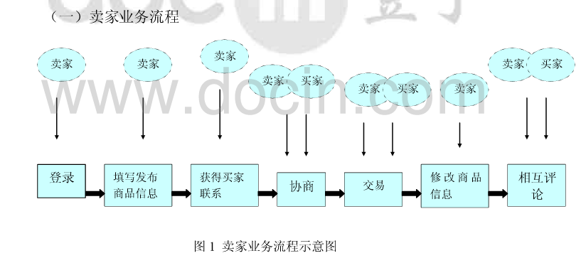

（1）.登录:卖家必须先登录才能发布商品信息。

（2.）填写发布商品信息:卖家选择发布信息，依次填写商品类别，商品名

称，商品描述，商品数量，新旧程度描述，原价，现价，卖家联系方式等上货信

息。提交后系统根据所填商品类别将商品移至相应商品版块。

（3）.获得买家联系:有意的买家通过商品信息获得卖家联系方式

（4）.协商:买家和卖家协商商品价格。

（5）.交易:协商好价格后进行网上交易或当面交易。

（6）.修改商品信息:交易后，卖家修改商品数量，或者直接将商品下架

（7）.互相评价:卖家对买家进行评价和信用度评定（最低信用度评价-3

最高信用度评价3），信用度等级越高越可信

（二）买家业务流程

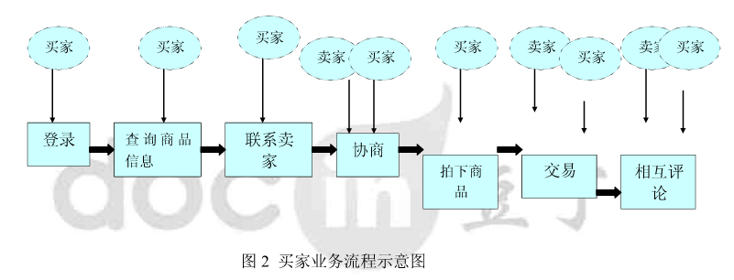

），登录:买家只有登录后才能拍下商品

（2）.査询商品信息:在二手网站首页，买家可以选择商品类别，输入商

名称进行检索

（3）.联系卖家:根据商品信息留下的联系方式联系卖家

（4）.协商:买家和卖家协商商品价格

（5）.拍下商品:买家将商品拍下，商品相应信息显示已有一人拍下此商品

如果商品数量等于商品拍下数量，那么商品自动下架，不在其他买家检索范围内

（6）.交易:协商好价格后进行网上交易或当面交易

（⑦）.互相评价:买家对卖家进行评价和信用度评定（信用度可在-3到3内

评定），信用度等级越高越可信。

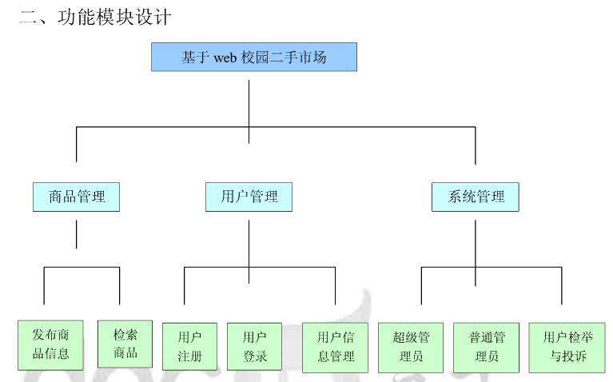

本系统主要面向于大学校园网用户，依托校园网提供给这些用户一个发布和交流二手商品信息的平台。在大学校园里，存在着很多的二手商品，但是由于信息资源的不流通以及传统二手商品信息交流方式的笨拙，导致了很多仍然具有一定价值或者具有非常价值的二手商品的囤积，乃至被当作废弃物处理。现在通过校园网进入到本系统，可以方便快捷的发布和交流任何二手商品的信息，并且可以通过留言方式进行深一步的交流。由于每个大学的校园网都基本篇布校园的每一个地方，因此，只要宣传得当，理论上来说，每一个人都可以让他所发布的信息让全校所了解，争取到了信息资源的最大化利用。

**校园二手交易平台(SSH+MYSQL+JSP+HTML5)(毕业论文15000字以上,程序代码,MySql数据库,数据库脚本)**

**开发环境：MyEclipse10**

**JDK: JDK1.7**

Web服务器：Tomcat7

数据库：MySQL

                      目 录

1系统分析 1

1.1 开发背景 1

1.2 目的和要求 1

1.3 可行性研究 1

2 开发技术及开发环境 3

2.1 Java语言简介 3

2.2 J2EE技术介绍 3

2.3 Servlet/JSP技术 3

2.4 MVC 简介 4

2.5 Struts 技术 5

2.6 Hibernate 技术 6

2.6.1 应用程序的分层体系结构 6

2.6.2 Hibernate的应用及API简介 7

2.7 开发环境及环境配置 8

2.7.1 Java/JSP系统环境 8

2.7.2 JSP环境的安装和环境变量的设置 8

2.7.3 Eclipse开发工具 9

2.7.4 Tomcat服务器 9

2.8 数据库开发工具选择及配置 10

3 系统需求分析及设计 11

3.1 系统需求分析 11

3.1.1 系统功能需求 11

3.1.2 系统界面要求 11

3.2 概要设计 12

3.2.1 系统体系结构设计 12

3.2.2 系统功能模块设计 12

3.2.3 功能设计的目标与原则 13

3.3数据库设计 14

3.3.1 数据库需求分析 14

3.3.2 数据库概念结构设计 14

3.3.3 数据库逻辑表设计 14

3.3.4 数据库逻辑结构设计 17

3.4 数据库访问设计 18

3.4.1 数据库表模型设计 18

3.4.2 Hibernate数据库访问配置 18

3.4.3 定义映射文件 19

3.4.4 Hibernate Session工厂 22

3.4.5 定义和实现Hibernate DAO 22

3.4.6 Hibernate Filter的实现 23

4 系统功能模块的实现 25

4.1 系统主页设计 25

4.1.1 主页显示设计 25

4.1.2 主页后台设计 26

4.2 系统登录功能设计 26

4.3 系统搜索功能设计 27

4.4 用户注册功能设计 29

4.4.1 用户注册页面设计 29

4.4.2 用户注册后台设计 31

4.5 发布、修改信息设计 31

4.6信息管理设计 32

4.7 信息留言设计 33

4.8 二手指南设计 34

5总结 35

致 谢 36

参 考 文 献 37

附 录 38

系统需求分析

3.1.1 系统功能需求

本系统主要面向于大学校园网用户，依托校园网提供给这些用户一个发布和交流二手商品信息的平台。在大学校园里，存在着很多的二手商品，但是由于信息资源的不流通以及传统二手商品信息交流方式的笨拙，导致了很多仍然具有一定价值或者具有非常价值的二手商品的囤积，乃至被当作废弃物处理。现在通过校园网进入到本系统，可以方便快捷的发布和交流任何二手商品的信息，并且可以通过留言方式进行深一步的交流。由于每个大学的校园网都基本篇布校园的每一个地方，因此，只要宣传得当，理论上来说，每一个人都可以让他所发布的信息让全校所了解，争取到了信息资源的最大化利用。

系统完成的主要功能有：用户设置功能、发布信息功能、信息管理功能、搜索信息功能，留言功能，及系统管理功能,具体业务功能包括如下：

用户注册：学生可利用自已学号进行注册，注册实现实名制。

用户登录：只有登录用户才能进行信息发布。管理员登录后可以进行系统管理。

发布信息：普通用户和管理员登录后都可以发布信息。

修改信息：普通用户可以修改自己发布的信息，管理员可以修改所有信息。

删除信息：普通用户可以删除自己发布的信息，管理员可以删除所有信息。

浏览信息：游客、普通用户和管理员可以浏览所有发布的信息。

搜索信息：游客、普通用户和管理员可以用关键字搜索所有发布的信息。普通用户可以搜索自己发布的所有信息。

发表留言：普通用户和管理员登录后都可以对发布信息进行留言。

查看留言：游客、普通用户和管理员都可以查看发布信息的留言。

删除留言：管理员可以删除留言。

添加二手指南：管理员可以添加二手指南。

查看二手指南：游客、普通用户和管理员都可以查看二手指南。

修改二手指南：管理员可以修改二手指南。

删除二手指南：管理员可以删除二手指南。

3.1.2 系统界面要求

由于系统主要面向大学生，系统界面要求不能过古板，要能体现大学校园的自由，创新。系统界面设计应体现人性化，界面清晰简捷，操作简单流畅，提高管理效果。不需要任何专业培训，不需要配备专门的电脑操作人员，无电脑知识一样运用自如。关键在于系统的框架式设计简单明晰。

3.2 概要设计

3.2.1 系统体系结构设计

本系统是一个典型的三层应用——浏览器通过Web服务器实现对数据库的各种操作。图3-1 展示了整个系统的体系结构。

在这个系统体系结构中，并不是直接JDBC来访问数据库和进行数据库中相关表的操作，而是通过一系列持久层的Java对象来完成数据库的操作。

映射文件相当于持久层的Java对象和数据库的表之间的桥梁，它所描述的是这两都之间的对应关系。而且，持久层的Java对象和数据库表之间的关系也是一一对应的。

3.2.2 系统功能模块设计

系统主要设计了用户设置功能、发布信息功能、信息管理功能、搜索信息功能，留言功能，及系统管理功能模块。

用户设置功能主要是用户注册必须填写所要求的个人资料，完成个人资料登入。

发布信息功能主要是为已注册用户的服务，登陆的用户可以即时发布自己的二手商品信息，立刻就能浏览到。这是本系统的主要功能。

信息管理功能是帮助已发表信息的的用户管理自身发布的二手商品信息的同时也管理短消息信息。此项功能也主要是服务于注册用户。

搜索信息功能是面向所有登陆到本系统的人员的，采用模糊查询的方法，遍历所有二手商品信息，搜索出浏览者感兴趣的内容。

留言功能是对某一二手商品信息进行留言，还可以查看该信息的其他留言。

系统管理功能是系统管理员对系统所有信息资源进行统一管理的一个模块。系统功能结构如图3-2所示:

3.2.3 功能设计的目标与原则

本二手交易平台的主要目的是服务于学生,方便学生进行网上交易。其原则是做到界面友好，操作简单且可靠。

具体做到：

a) 架构清晰，界面友好美观，简捷，实用性强。

b) 动态式信息发布：为充分展现网站的时实性，二手交易平台采用动态网页技术实现内容发布。

c) 提供多种信息搜索及查看方式。全面自动化管理。

d) 全面整合买家和卖家之间的信息，提供一个交流沟通的平台。

e) 可用性。目标系统功能齐全，能够完全满足业务需求。